（広報資料）

平成２７年３月１９日
保健福祉局
担当 保健衛生推進室保健医療課
TEL ２２２－３４２０

「わが子を事故から守るプレママ・パパ教室」の開催について

「不慮の事故」は子どもの死亡原因の上位を占めいています。その半数は家庭内で起こっており，その多くは保護者の注意や環境の工夫で，未然に防ぐことができます。
この度，京都市子ども保健医療相談・事故防止センター（愛称：京（みやこ）あんしんこども館）ではこれから出産・育児をしていくプレママ・パパの皆様が，妊娠期から子どもの事故について理解し，困った時に相談ができる場所を知ることで，出産後に安心して育児できるよう，「わが子を事故から守るプレママ・パパ教室」を下記のとおり開催しますので，お知らせします。

記

１ 日 時
毎月第３土曜日 午後１時から２時３０分（１時間３０分程度）
※平成２７年６月のみ第４土曜日に開催します。

２ 場 所（各回共通）
京（みやこ）あんしんこども館 ２階
京都市中京区釜座通丸太町上る梅屋町１７４番地の３（京都第二赤十字病院南側）

３ 内 容（各回共通）
⑴ 午後１時～午後１時３０分 「セーフティハウス」の見学
保健師，看護師から妊婦に応じた内容で事故防止について説明
⑵ 午後１時３０分～午後２時３０分 みんなで交流会
フリールームで参加者同士の交流，医師や保健師，看護師，助産師による相談

４ 対 象（各回共通）
京都市内在住の妊婦及びその家族 ２０名（夫婦での参加も可能）

５ 参加費（各回共通）
無料

６ 申込方法等
⑴ 申込先 京（みやこ）あんしんこども館
⑵ 申込方法 電話：２３１－８００２
※ 午前１０時～午後６時（木曜日は正午～午後８時）
なお，毎週月曜日（休日にあたる場合はその翌日）及び年末年始は休館日
⑶ 申込期間 各実施日の前日まで
※ 第１回目（４月１８日（土））については，４月１日（水）から実施日の前日まで先着順に受付けます。

７ 周知方法
京（みやこ）あんしんこども館のホームページ（http://www.anshinkodomokan.jp/）での紹介に加え，京都市が実施している母子健康交付時の妊婦健康相談や，こんにちはプレママ訪問事業等を通じて，案内チラシを配布しています。

＜参考１＞
「セーフティハウス」の見学の様子 交流会の様子
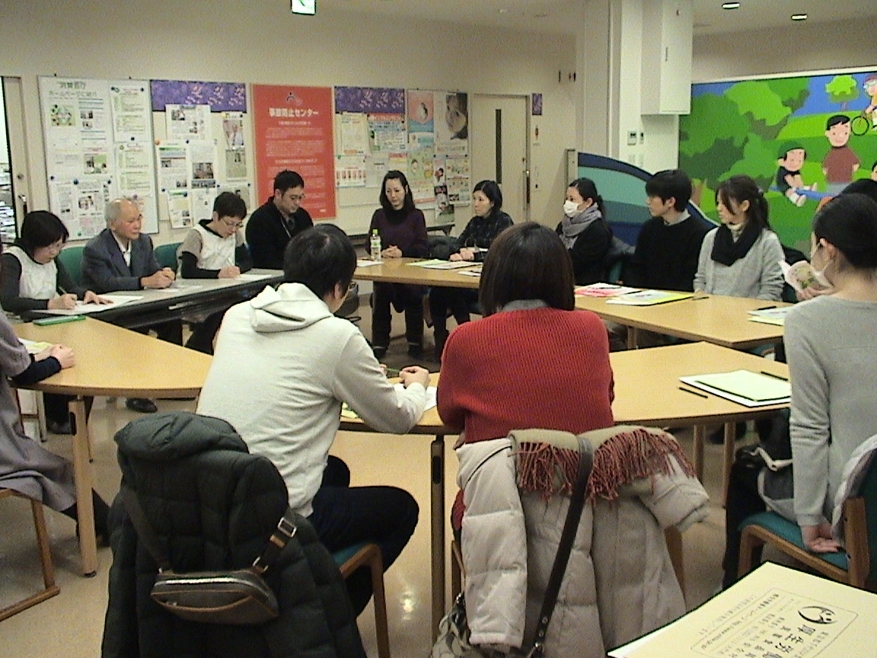
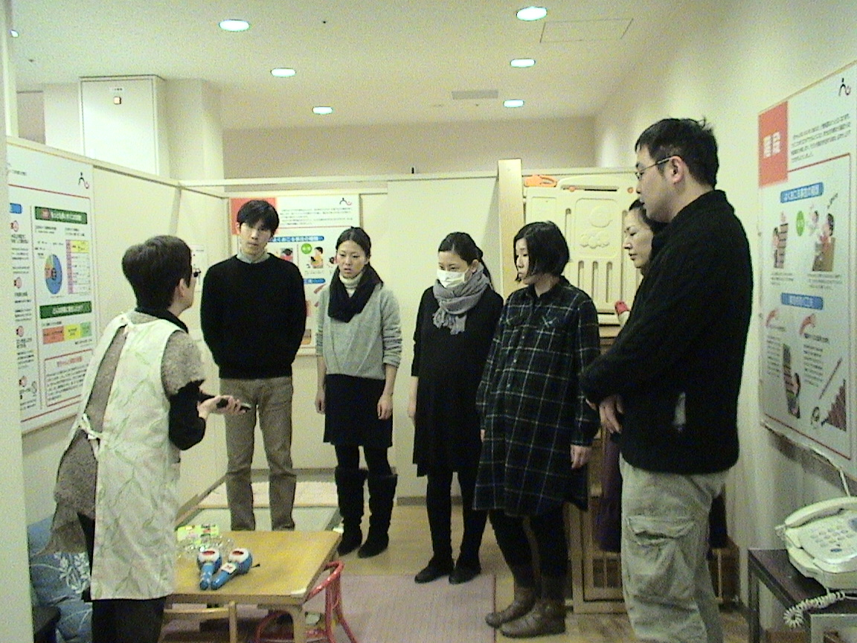

＜参考２＞京都市子ども保健医療相談・事故防止センターについて
平成１６年８月に元梅屋小学校跡地に設置した施設です。子どもの保健医療に関する相
談，助言等を行うとともに，心肺蘇生法講習会・自転車の乗り方チャイルドシート使用講
習会は合計で毎年７回，子育て支援に関わる団体・学校等の研修会も毎年５０回ほど開催
しており，小児科医師の子どもの事故防止についての講義および保健師・看護師が乳幼児
の家庭内での危険な場所・物を実物展示したモデルルームで不慮の事故を未然に防ぐため
の工夫を教えています。
また，子どもの事故データの収集調査を行い事故の分析，発生原因，予防対策などを情
報発信し，子どもの事故防止に関する知識の普及向上を図る全国でも他にない施設です。

